Nemokamos kompleksinės paslaugos Kazlų Rūdos savivaldybės šeimoms
2023-10-03
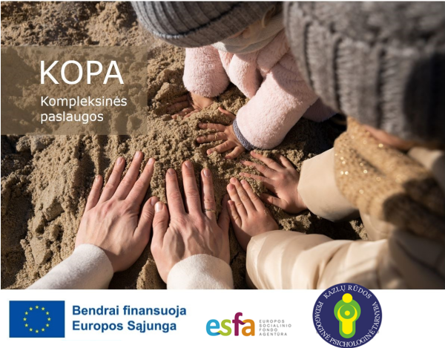
Kazlų Rūdos pedagoginė psichologinė tarnyba teikia kompleksines paslaugas Kazlų Rūdos savivaldybės šeimoms:
º Individualias ir (ar) grupines psichologines konsultacijas, patiriantiems sunkumų asmeniniame gyvenime ir (ar) šeimoje;
º Savitarpio pagalbos grupių organizavimas ir vedimas asmenims, patyrusiems sunkumų asmeniniame gyvenime ir (ar) šeimoje;
º Socialinių įgūdžių grupių vaikams ir paaugliams organizavimas ir vedimas- vaikų ir paauglių gyvenime reikalingų įvairius socialinius įgūdžius, nuostatus ugdančių teminių grupių užsiėmimai;
º Tėvystės mokymus šeimoms, norinčioms tobulinti ar įgyti tėvystės įgūdžių, siekiant išugdyti geriausias tėvų ir vaikų savybes ir padėti jiems atskleisti savo gebėjimus ir galimybes;
º Šeimos mediacija- paslauga, teikiama neteisminiam civilinių ginčų taikinamajam tarpininkavimui, siekiant ginčus, tarpusavio konfliktus spręsti taikiai;
º Šeimos konsultavimas asmens (šeimos) namuose – konsultacijos asmens (šeimos) namuose (gyvenamojoje vietoje), gimus kūdikiui, nustačius neįgalumą ir (ar) specialiuosius poreikius asmeniui ir kt.;
º Vaikų priežiūros paslauga teikiama tuo pačiu metu, kai tėvams teikiamos kitos kompleksinės paslaugos, ji gali būti teikiama ne ilgiau kaip 4 val. per dieną;
Visos KOPA paslaugos NEMOKAMOS.
Informacija ir registracija KOPA paslaugoms:
- telefono numeriu 8 343 25 979 arba 8 670 96117
- el. paštu nijole.cerneviciene@krppt.lt arba kr.ppt@inbox.lt
- adresu Atgimimo g. 1A, Kazlų Rūda
DĖL PREVENCINIŲ SOCIALINIŲ PASLAUGŲ ORGANIZAVIMO IR TEIKIMO KAZLŲ RŪDOS SAVIVALDYBĖJE TVARKOS APRAŠO PATVIRTINIMO (.docx)

